|  |
| --- |
| УТВЕРЖДАЮ |
| 1-ый заместитель директора Государственного унитарного предприятия города Москвы «Информационно - аналитический центр ЕИС «Жилище»  ___________________ Д.В. Тыртов |
| «_____» ______________ 2015 г. |

**Разработка ИС «КУРС»**

Внесение изменений в отчеты о субвенциях

(пункт плана – 1.160)

**Требования к задаче**

Версия 5

На листах

|  |  |  |
| --- | --- | --- |
|  | | Главный специалист отдела системного анализа и документирования    _______________ Гринева М.В.  «___»____________ 2015г |
|  | Начальник отдела информационно-программного обеспечения  ________________ Иконников В.В  «___»____________ 2015г |
|  | Начальник отдела системного анализа и документирования  ________________ Трескова Т.Н.  «___»____________ 2015г |

**СОДЕРЖАНИЕ**

1 Основание для разработки 3

2 Цели задачи 3

3 Термины и обозначения 3

4 Требования к задаче 3

4.1 Внесение изменений в функцию формирования отчета по субвенциям «Отчет по субвенциям» 3

4.1.1 Изменения в экранную форму «Отчет по субвенциям» 3

4.1.2 Изменения в экранную форму задания критериев формирования поиска.. 4

4.1.3 Список экранных форм 5

4.1.4 Изменения в ячейках отчета «Отчет по субвенциям» 6

4.2 Требования к внедрению 6

# Основание для разработки

Основанием для внесения изменений является письмо о необходимости доработки ИС «КУРС» Управления информационных технологий Департамента жилищной политики и жилищного фонда города Москвы от 09.10.2013 г. № ДЖС-08-26456/3.

# Цели задачи

Цель: Печать отчета о субвенциях за весь год.

# Термины и обозначения

ИС Информационная система «Курс»

БД База данных

# Требования к задаче

В рамках выполнения задачи необходимо произвести:

* Внести изменение в экранную форму выбора периода;
* Внести изменение в печатную форму отчета;
* Произвести замену значений в классификаторе № 148.

## Внесение изменений в функцию формирования отчета по субвенциям «Отчет по субвенциям»

### Изменения в экранную форму «Отчет по субвенциям»

Для формирования отчетов по субвенциям следует использовать пункт «Отчеты по субвенциям» в основном меню «План» (см. Рис. 2).

Для выбора отчета и условий его формирования используется экранная форма «Отчеты по субвенциям» (см. Рис. 1).

Для пользователя Super в список выбора «Квартал учета» последней строкой необходимо добавить вариант выбора «Весь год». При выборе этого значения в отчет должны попадать записи вне зависимости от квартала учета.

Так же для пользователя Super в окне «отчет по субвенциям» должен быть доступен выбор из списка значений в поле «Округ» т.е. должна быть предусмотрена возможность выбора просмотра и печати информации по всем округам в целом и отдельности.

Для пользователей отличных от «Super» должна существовать возможность просмотра и печати только той информации, которая относится к округу, под которым был осуществлен вход в ИС «КУРС-3». В данном случае, выбор из списка не осуществляется, а в поле «Округ» отображается только тот округ, под которым был осуществлен вход в ИС «КУРС-3».

На экранную форму «Отчеты по субвенциям» (см. Рис. 1) добавить параметр «Вид отчета».



Рис. 1. Экранная форма «Отчет по субвенциям»

Выбор значения этого параметра осуществляется через выпадающий список из столбца «Краткое наименование» классификатора «Статус субвенции» CLASSIFIER_NUM=148. (см. Таб. 1), то есть пользователю для выбора доступны следующие значения:

* Проект;
* Отчет УАО;
* Отчет УЭФ;
* Итоговый отчет.

Формирование отчета происходит в соответствии с выбранными значениями всех полей экранной формы «Отчет по субвенциям».

### Изменения в экранную форму задания критериев формирования поиска.

На экранную форму формирования поиска при задании условия «Статус_субвенции» выводить значения столбца «Название» классификатора №148 «Субвенция_Статус» (см. Таб. 1), то есть пользователю должны быть доступны для выбора следующие значения (см. Рис. 4 ):

* Проект;
* Включено в отчет УАО;
* Включено в отчет УЭФ (средства введены);
* Включено в итоговый отчет.

### Список экранных форм

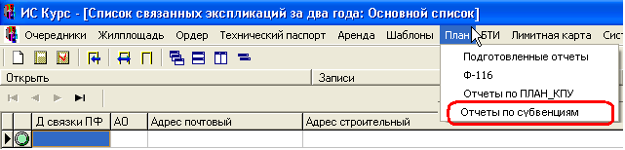

Рис. 2 Основное меню «План» пункт «Отчеты по субвенциям»

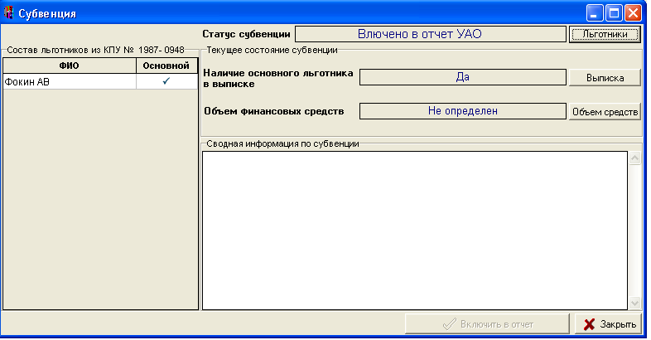

Рис. 3 Экранная форма «Субвенция»

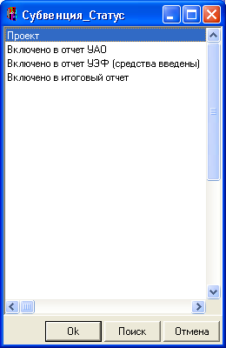

Рис. 4 Экранная форма добавления условия поиска

### Изменения в ячейках отчета «Отчет по субвенциям»

1. В столбец 5 «Страховой номер индивидуального лицевого счета гражданина в системе обязательного пенсионного страхования» отчета необходимо добавить маску вывода информации: «###-###-### ##», где # одна цифра. Если в БД хранится СНИЛС длинной менее 11 символов, то при выводе необходимо добавить перед строкой символы «0» до длинны 11 цифр. В случае, если данные по СНИЛСу отсутствуют, ячейка должна оставаться пустой.
2. Установить ширину столбца 5 в 10 пунктов. Текст в ячейке должен переноситься по строкам.
3. Установить ширину столбцов 13 и 14 в 12 пунктов.
4. Установить ширину столбца 8, 12, 19 и 20 в в 12 пунктов.
5. В заголовочной ячейке, сформированной формулой =srp_head_HSTR, предлог «в» заменить на «в/во» для корректного отображения информации при формировании отчета по любому кварталу.

## Требования к внедрению

При внедрении задачи, необходимо переименовать наименования столбцов в классификаторе «Статус субвенции» №148 в соответствии со значениями, указанными в Таб. 1.

Таб. 1 Переименование значений в классификаторе №148

|  |  |  |  |
| --- | --- | --- | --- |
| № строки | Старое наименование | Название | Краткое наименование |
| 1 | Проект | Проект | Проект |
| 2 | Для введения средств ФБ | Включено в отчет УАО | Отчет УАО |
| 3 | Для включения в отчет | Включено в отчет УЭФ(средства введены) | Отчет УЭФ |
| 4 | Включено в отчет | Включено в итоговый отчет | Итоговый отчет |

Для корректного отображения статусов субвенций на экранной форме «Субвенция» в поле «Статус субвенции» выводить значения столбца «Название» классификатора № 148 «Статус субвенции» (см. Рис. 3).